Ясыревский отдел
6+ МБУК ВР «МЦБ» им. М.В. Наумова
Одарчук Л.А.

х. Ясырев.
2021г.12

МБУК ВР «МЦБ» имени М.В. Наумова

Такие разные девчонки.

Подборка книг.

Составитель:
библиотекарь 2 категории
Ясыревского отдела
МБУК ВР «МЦБ» им. М.В. Наумова
Одарчук Л.А.

х. Ясырев.
2021г.
Друзья, предлагаем вашему вниманию подборку книг, где главные героини – девочки и девушки, и все они с очень разными увлечениями, интересами и характерами.
И, конечно, интересны эти истории будут не только девочкам, а всем, кому нравятся увлекательные сюжеты и необыкновенные приключения.
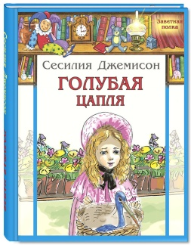
Джемисон, Сесилия «Голубая цапля».
Героиня повести, маленькая девочка, остаётся сиротой и попадает к недобрым людям. Единственным утешением становится Голубая цапля, подаренная незнакомым юношей. Пережив немало бед и испытаний,
девочка приобретает новых верных и добрых друзей.

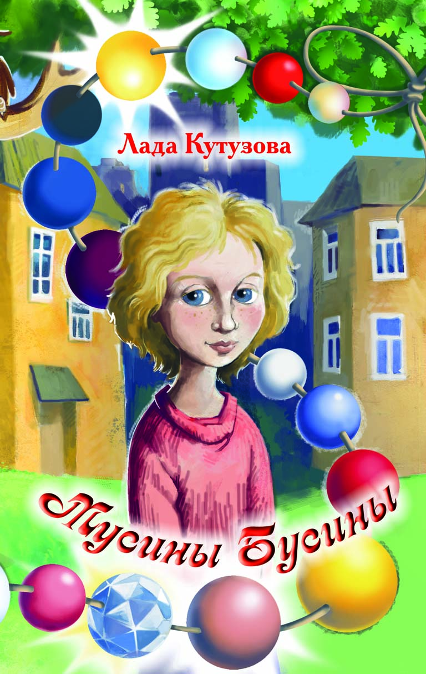
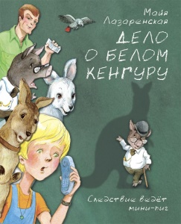
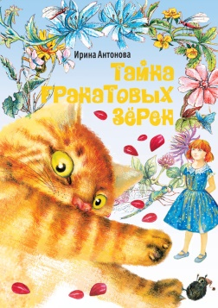
Лазаренская, Майя «Дело о белом кенгуру».
Эта книга стала финалистом премии "Русский детектив - 2020" в номинации детский детектив.
Случилось ужасное! Из зоопарка похищен детёныш белого кенгуру. Десятилетняя Тина берётся за собственное расследование. На помощь ей приходит месье Трюфо - самый таинственный в мире сыщик. Вместе им предстоит сорвать коварные планы похитителей. Ведь кража кенгурёнка - всего лишь прикрытие, за которым стоит куда более громкое преступление.
Кутузова, Лада «Мусины Бусины».
Маленькая девочка Маруся дружит с гномами, с феей, с домовым... А Маруся - самая обычная девочка, у которой есть папа, мама и маленькая сестренка. Только она, как и многие дети, не разучилась видеть чудесное в самом простом. И истории ее такие же - простые, чудесные и смешные. Эта книга о дружбе и предательстве, о несправедливости и о том, как справедливость торжествует. Про вредных мальчишек, которые дергают за косички, и о принце на белом коне. О фее, найденной в банке с розовым вареньем, о домовом, который не верит в Деда Мороза...
Антонова, Ирина «Тайна гранатовых зерен».
В этой книге вы познакомьтесь с девочкой Викой, котом Никанором и загадочным существом по имени Шар-Нольд - героями новой, волшебной увлекательной сказочной повести. Вместе с ними вы отправитесь в сказочно-волшебную страну, в необыкновенное путешествие, полное приключений, неожиданных встреч и удивительных превращений.

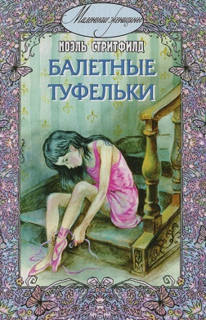
Беленкова, Ксения «Повелительница теней».
Ложась спать, фея Эля заметила странную тень, шмыгнувшую в угол ее комнаты. Элегия жутко испугалась, тем не менее решила выяснить, кто же этот неведомый гость? Поиски не дали результата, зато привычный пейзаж на стене с нарисованным на нем старым покосившимся домиком словно ожил - в акварельных окошках уютно загорелся свет, а на полянку перед домом скользнула тень... такая же, как и та, что привиделась Элегии. Как же подружиться с загадочным соседом?
Стритфилд, Ноэль «Балетные туфельки».
Три девочки-сироты растут в доме ученого-палеонтолога в старом добром Лондоне. А сам профессор путешествует где-то много лет. У Паулины, Петровой и Пози разные характеры и таланты. Только возможностей у племянницы профессора, которая их воспитывает, немного, и три названых сестры, вне зависимости от желания, обучаются в Детской академии танца и сценического мастерства. Паулину влечет и манит сцена. Для маленькой Пози главное в жизни - танцевать. Единственное, что ей осталось от родной матери, - Балетные туфельки. А Петрова (между прочим, это имя) мечтает только о... самолетах. Как сложатся их судьбы?
Эдж, Кристофер "Загадки Пенелопы Тредуэлл".
Лондон 1899 года. Весь город охвачен литературной лихорадкой. Некто по имени Монтгомери Флинч издаёт в журнале "Грошовые ужасы" феноменальные детективные истории! Но никто и не догадывается, что за маской маститого писателя скрывается тринадцатилетняя девочка!
Кристофер Эдж — обладатель многочисленных литературных наград, номинант на медаль Карнеги. Его книги переведены на 20 языков. Серия «Загадки Пенелопы Тредуэлл» стала победителем престижной премии Stockport Children's Book Award.
Лазаренская, Майя «Конкур в ритме солнца».
Иногда кажется, что пустота и одиночество твои единственные спутники. Но одна неожиданная встреча переворачивает всю жизнь. И как в конкуре, ты преодолеваешь все препятствия и идёшь к своей цели. Эта повесть о непростых взаимоотношениях Леры со своей матерью, с миром взрослых. Сбывается давняя мечта Леры - она приходит в конный клуб "Метеор", где находит друзей, первую любовь и выбирает свой жизненный путь.

Богатырева, Татьяна «Загадай желание вчера».
Расставание с уютным и понятным детством, переход во взрослую жизнь дается Соне нелегко. Все теряет былую устойчивость, становится зыбким и непредсказуемым. Заново обретая себя, пытаясь понять и вновь - уже сознательно - полюбить родных, Соня успевает наделать немало глупостей, и некоторые из них могут оказаться непоправимыми. К счастью, рядом есть верные друзья. Но успеют ли они подсказать и поддержать, помогут ли избежать беды?
Никольская, Анна «Я уеду жить в "Свитер".
Анна Никольская - популярная российская писательница, лауреат премии "Новая детская книга". В жизнь старшеклассницы Юли врывается стихийное бедствие - странная Верка, дочь известного дирижера. Юлина жизнь становится сплошным кошмаром. Что делать? Поселиться в любимом кафе "Свитер"? Переехать к занудному поклоннику? Или попробовать подружиться с несносной Верой?

«Такие разные девчонки»: подборка книг/ сост. библиотекарь II категории Ясыревского отдела Л.А. Одарчук.- х. Ясырев: МБУК ВР «МЦБ» им. М.В. Наумова, 2021.- 4 с.

